 | ДЕПАРТАМЕНТ ОБРАЗОВАНИЯ И НАУКИ  ГОРОДА МОСКВЫ  Государственное бюджетное профессиональное  образовательное учреждение города Москвы  «Колледж малого бизнеса № 4»  (ГБПОУ КМБ № 4)

MVC

Специальность: 09.02.07 Информационные системы и программирование
Форма обучения: очная
Студент(ка): Перепёлкина Анфиса Александровна
Группа: ИПО 21.24
Руководитель: Александр Сергеевич Рыбаков

Отчётная работа защищена с оценкой «___» __________________

Москва, 2026 г.
Оглавление
ЛАБОРАТОРНАЯ №1 3
Цель работы: 3
Задачи: 3
Выполнение работ: 3
1. Создание проекта ASP .NET MVC 3
2. Добавление контроллера 5
3. Создание метода для формирования данных 7
4. Создание веб-страниц 7
ЛАБОРАТОРНАЯ №2 16
Цель работы: 16
Задачи: 16
Выполнение работ: 16
1. Создание таблиц в базе данных 16
2. Добавление модели в проект веб-приложения 18
3. Создание метода для получения списка 26
4. Отображение списка записей 28
5. Добавление метода для получения одной записи 29
6. Отображение карточной формы 30
ЛАБОРАТОРНАЯ 3 34
Цель работы: 34
Задачи: 34

ЛАБОРАТОРНАЯ №1
Знакомство с MVC
Цель работы: Освоить механизмы создания простейших приложений с использованием ASP.NET MVC без подключения источника данных.

Задачи:
- Создать проект с использованием шаблона MVC и произвести
минимальные настройки
- Произвести отделение логики работы приложения от интерфейса.

Выполнение работ:

1. Создание проекта ASP .NET MVC
Заходим в вижуал студио и создаем проект
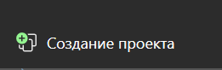
Далее в выпадающем списке выбираем этот тип проекта
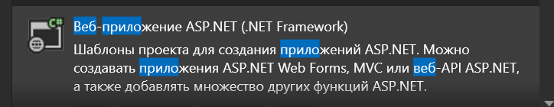
Даем название проекту и куда будем его сохранять
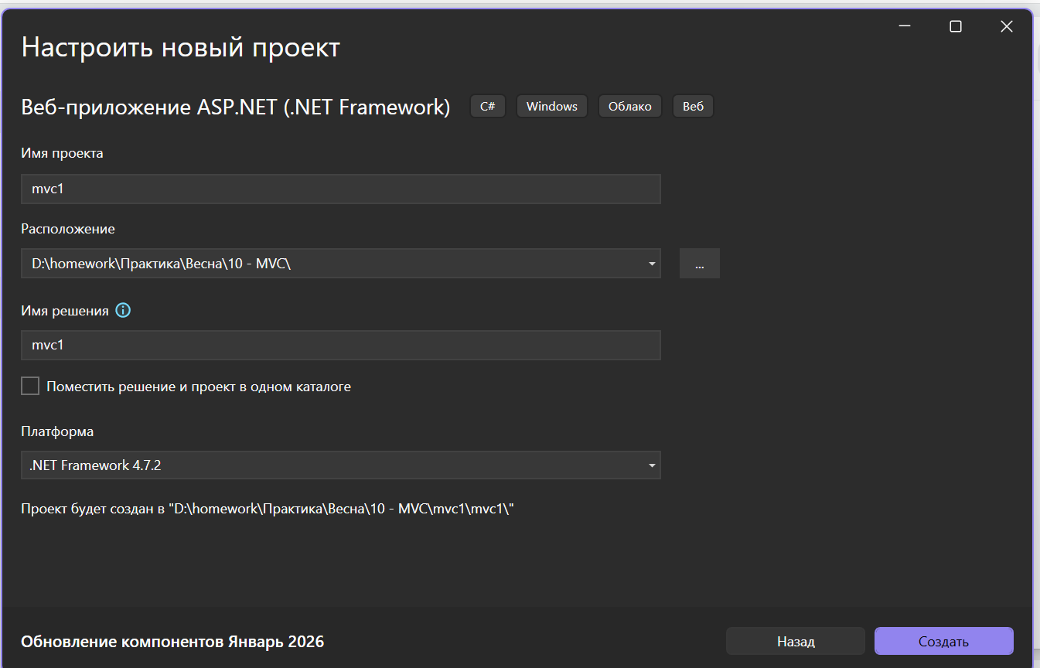
Выбираем шаблон MVC
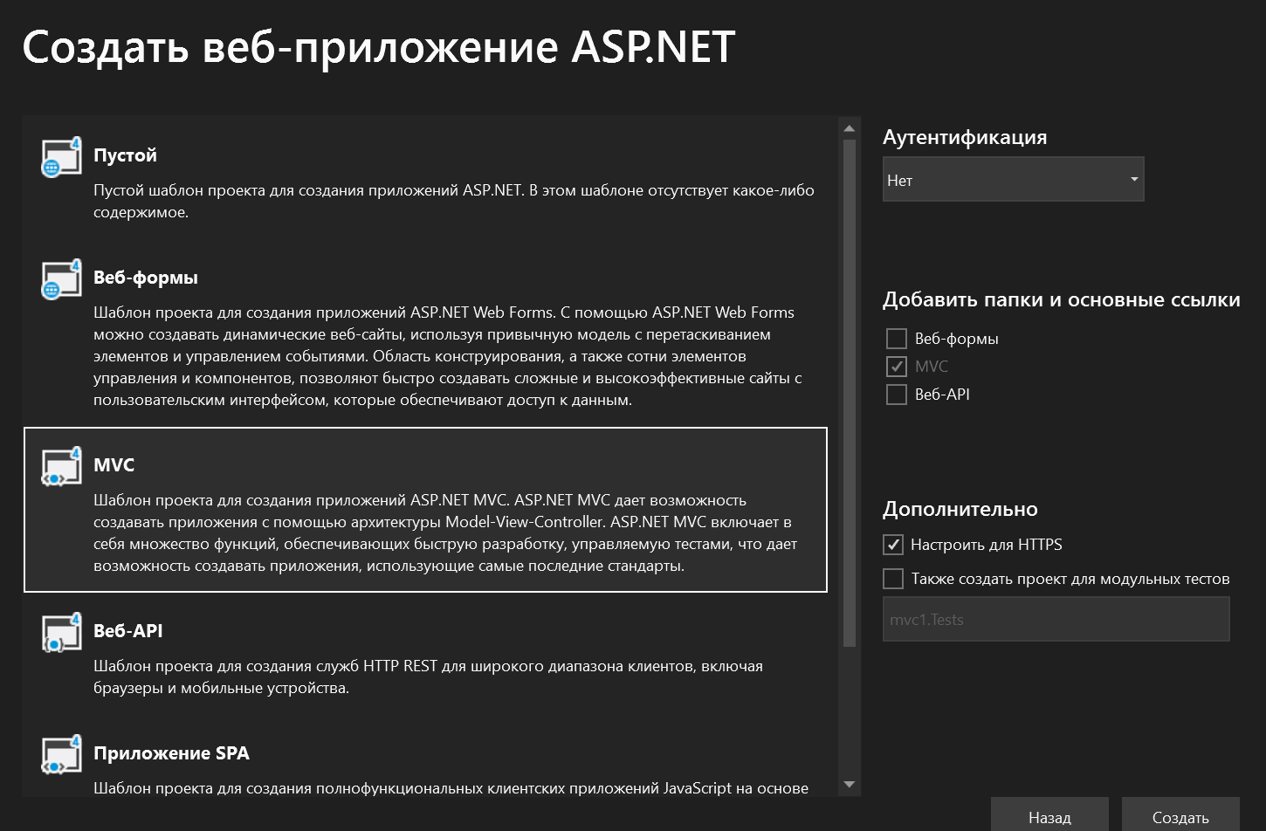
Проекта создается
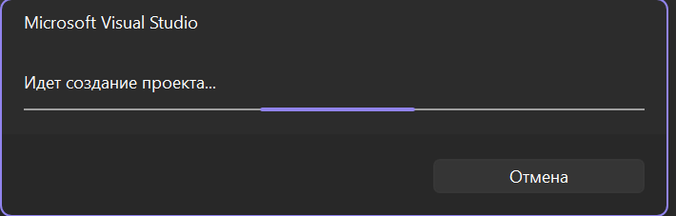
Проект создался
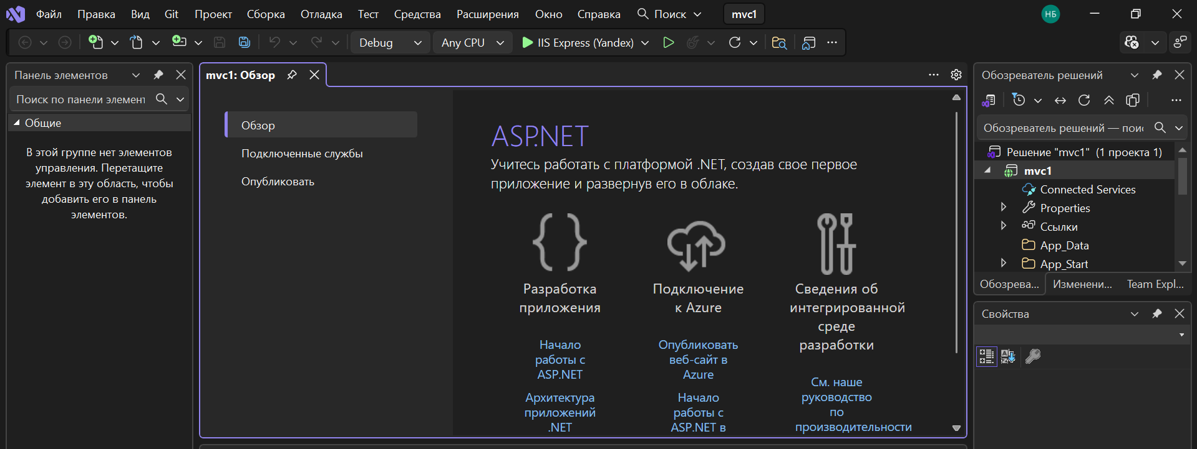

2. Добавление контроллера
Все созданные по умолчанию компоненты
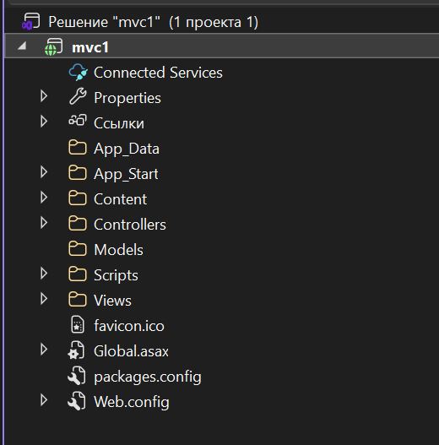
Нажимаем правой кнопкой мыши на папку controllers. Нажимаем на добавить
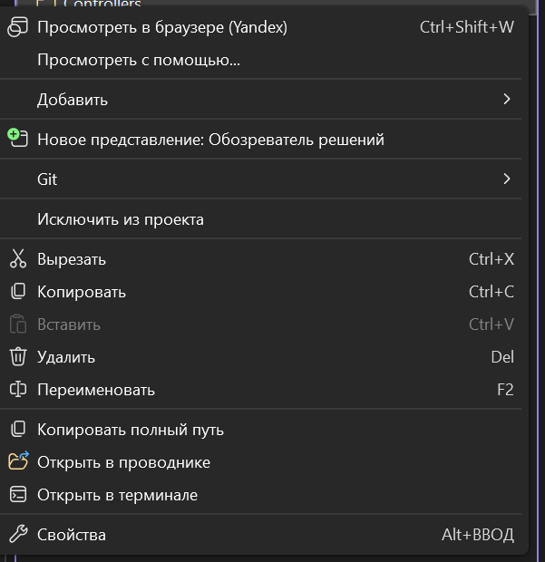
И выбираем контроллер
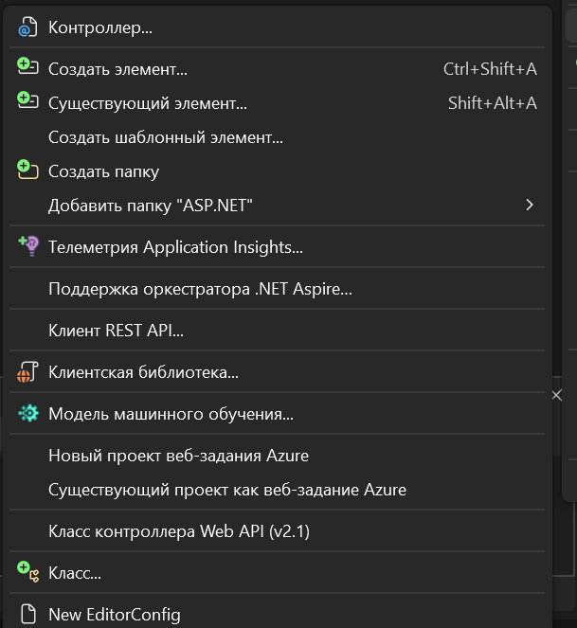
Здесь по умолчанию выбираем пустой 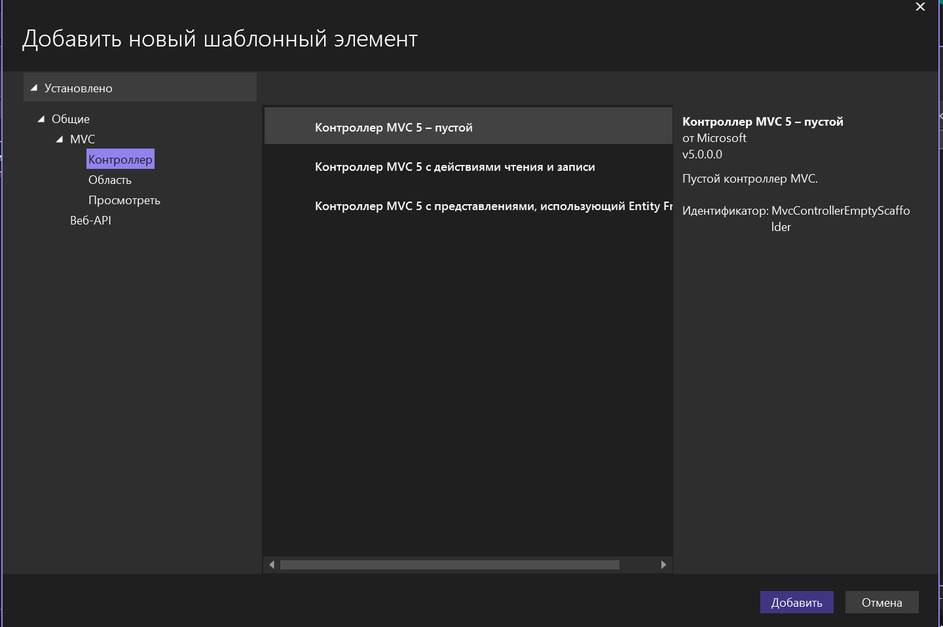
Называем контроллер
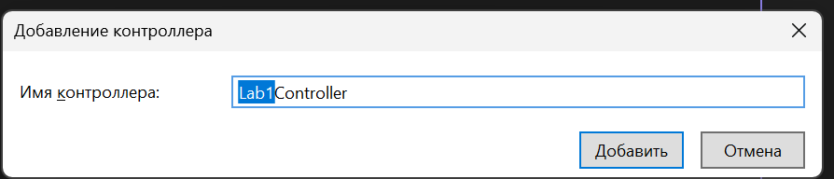
Создался контроллер
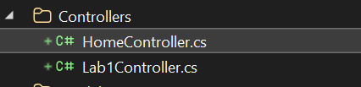
И в нем по умолчанию создался метод Index()
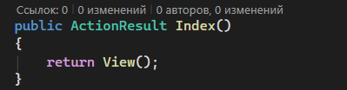

3. Создание метода для формирования данных
Добавляем это после метода index()
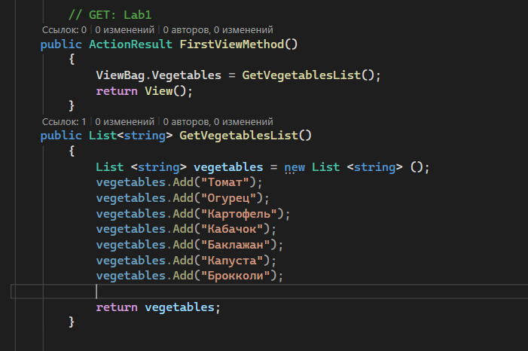

4. Создание веб-страниц
Изменяем метод индекс переименовываем и изменяем содержимое
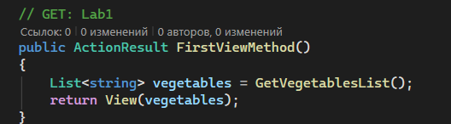
Переходим в RouteConfig.cs
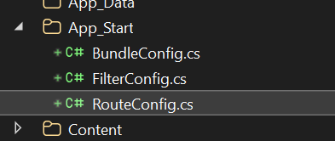
И прописываем там имена своего контроллера и его метода представления
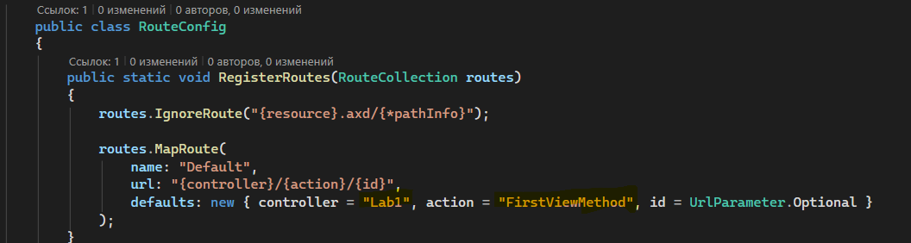
Нажимаем правой кнопкой мыши на наш переименованный индекс и добавляем представление
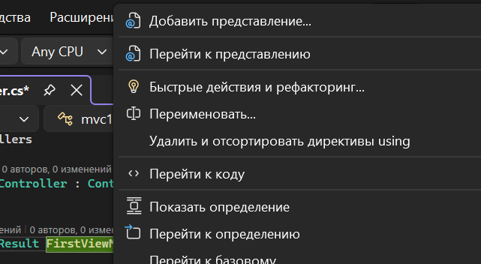

Здесь все хорошо ничего не нужно выбирать нажимаем добавить
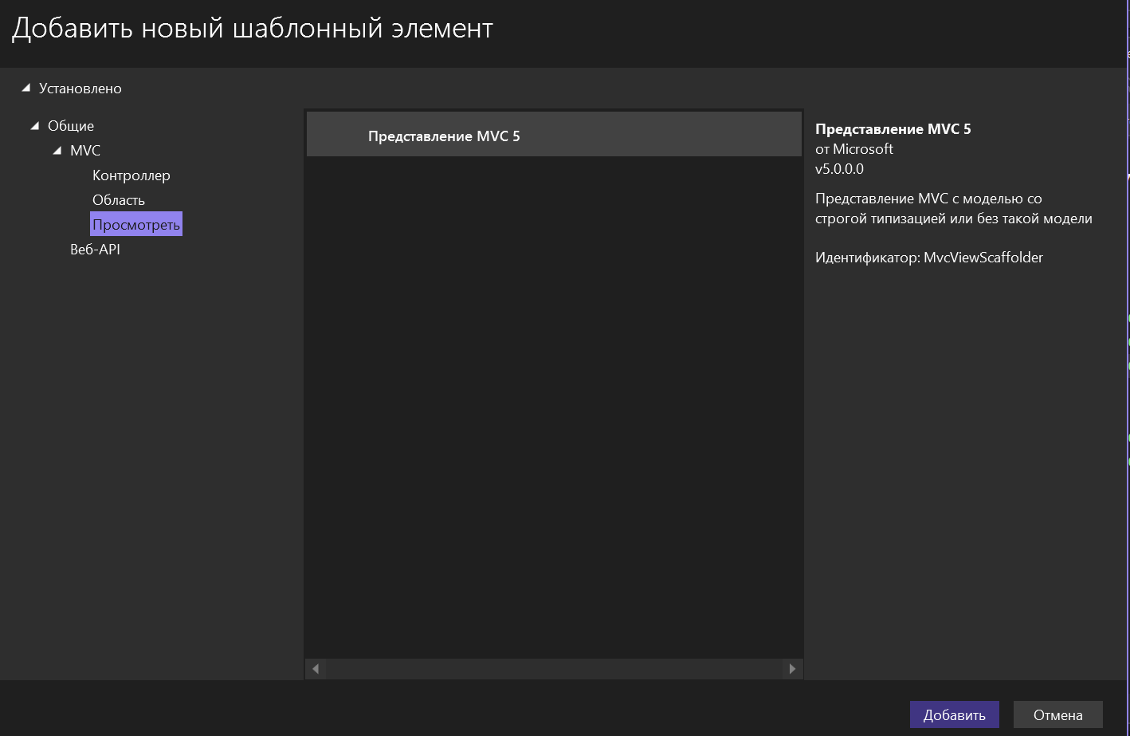
Потом тоже просто добавить
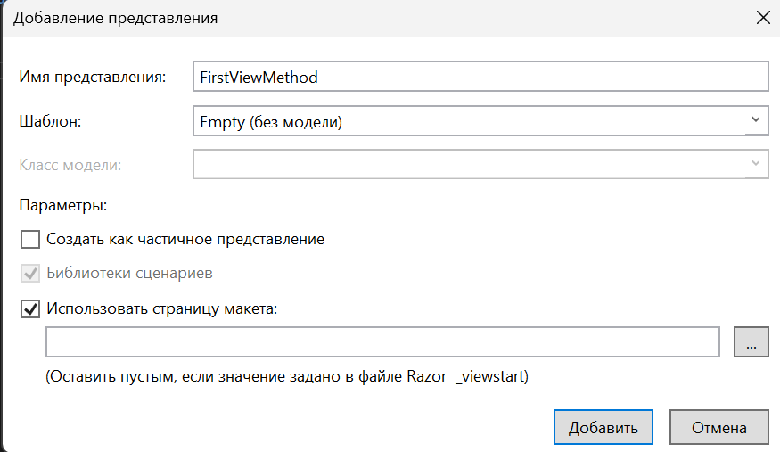
Добавился код представления
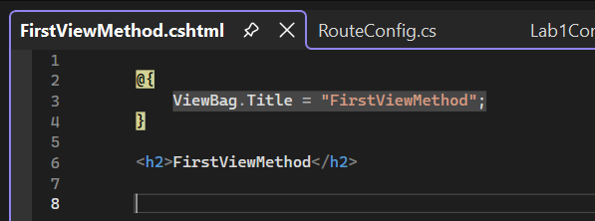
Запускаем

Приложение сейчас выглядит вот так
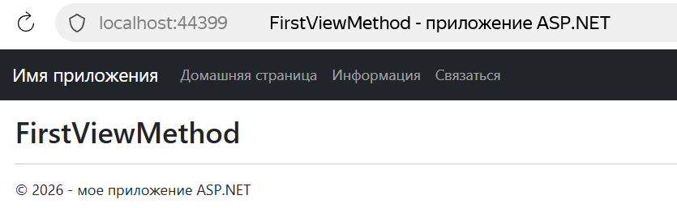
Изменяем код представления
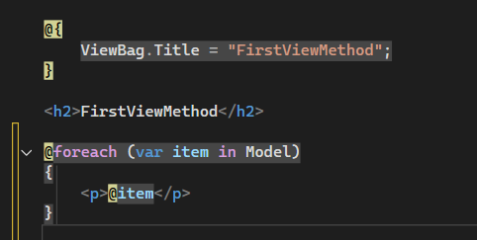
Теперь приложение выглядит вот так
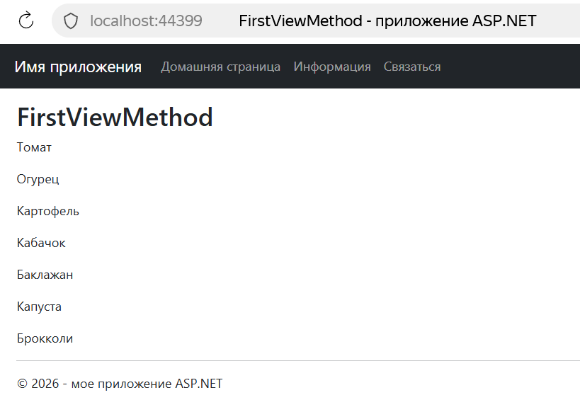
Останавливаем отладку чтобы вносить изменения
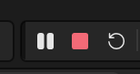
Добавляем новый метод для сортировки списка
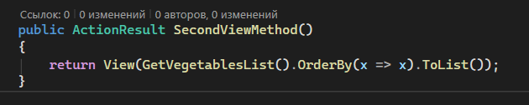
Далее как и для первого метода добавляем представление
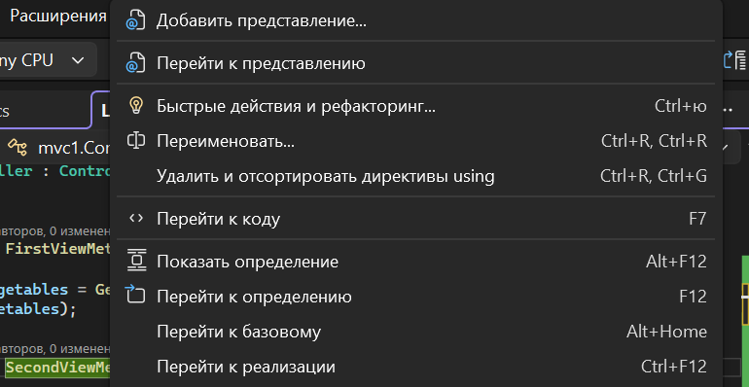
добавить
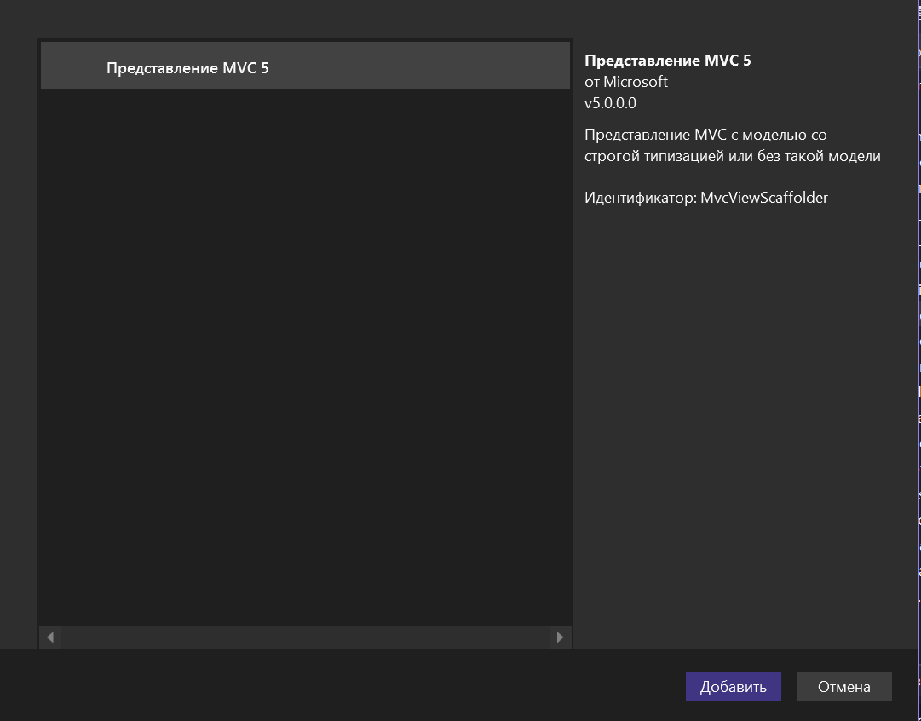
Добавить
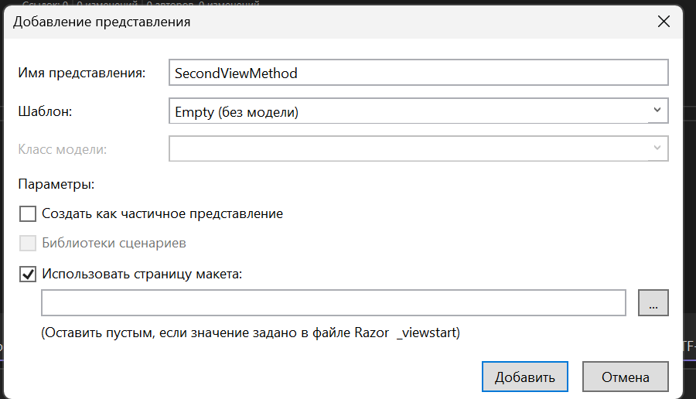
Изменяем код
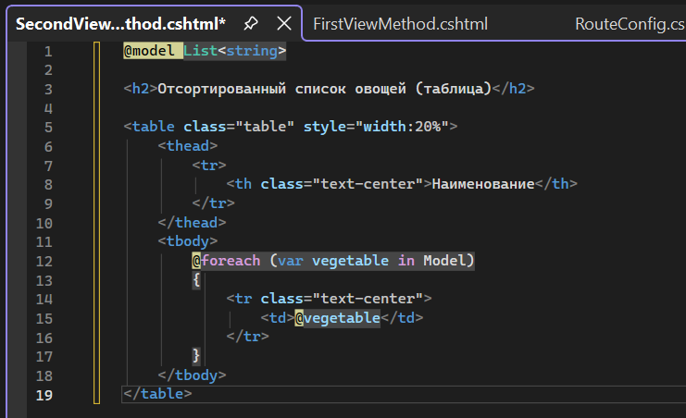
Запускаем

И видим что список отсортирован по алфавиту
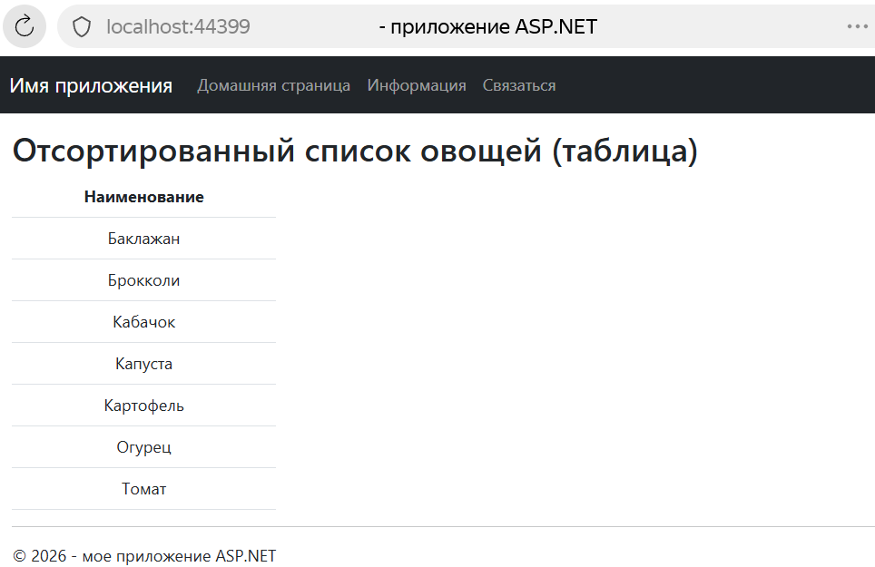
Добавляем третий метод
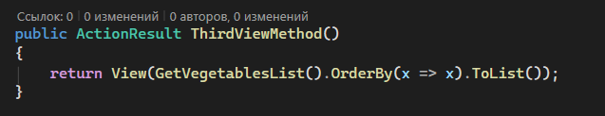
Не забываем остановить

Добавляем представление
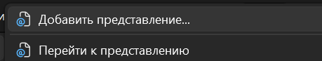
Добавить
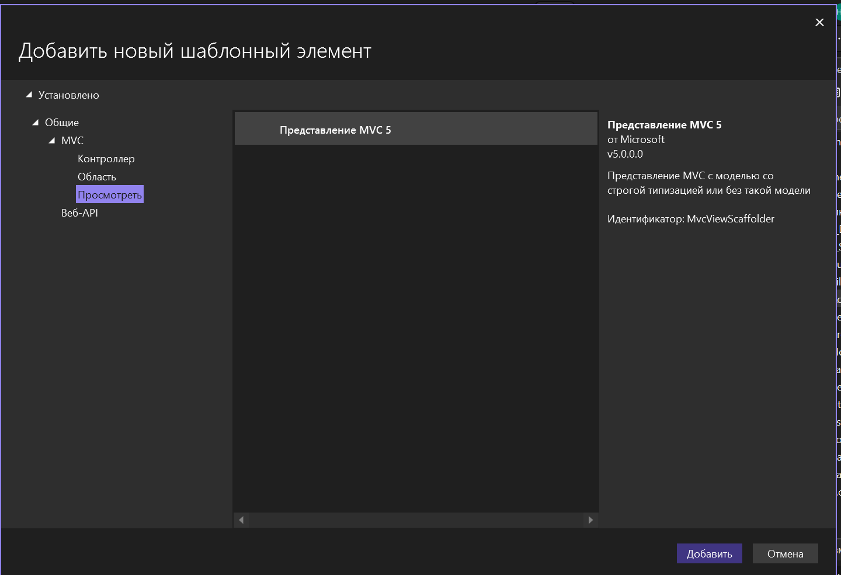
Добавить
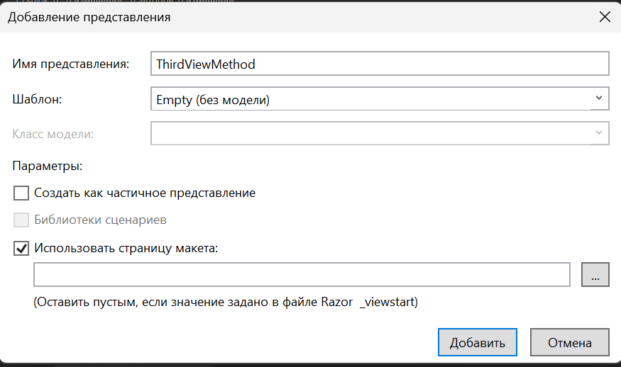
Изменяем представление
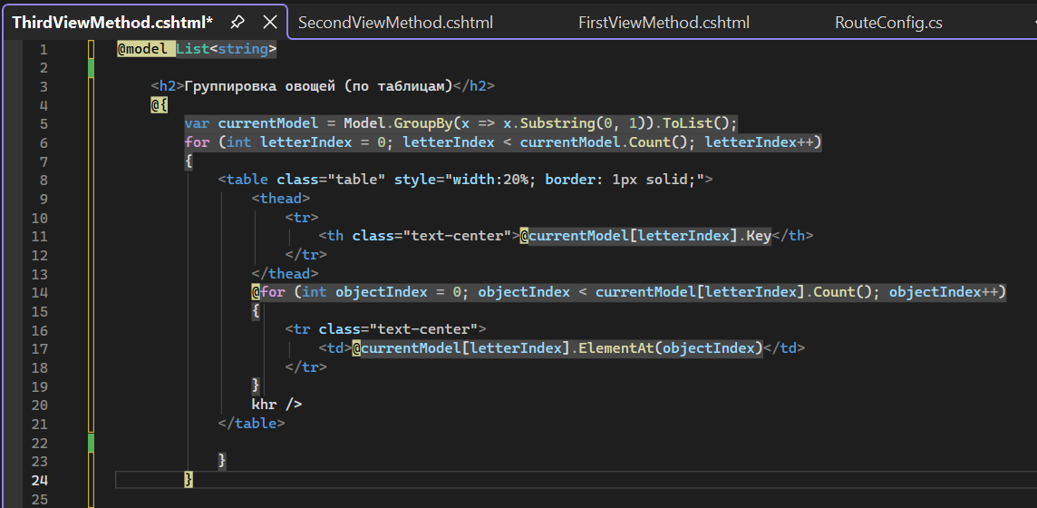
Теперь приложение выглядит так
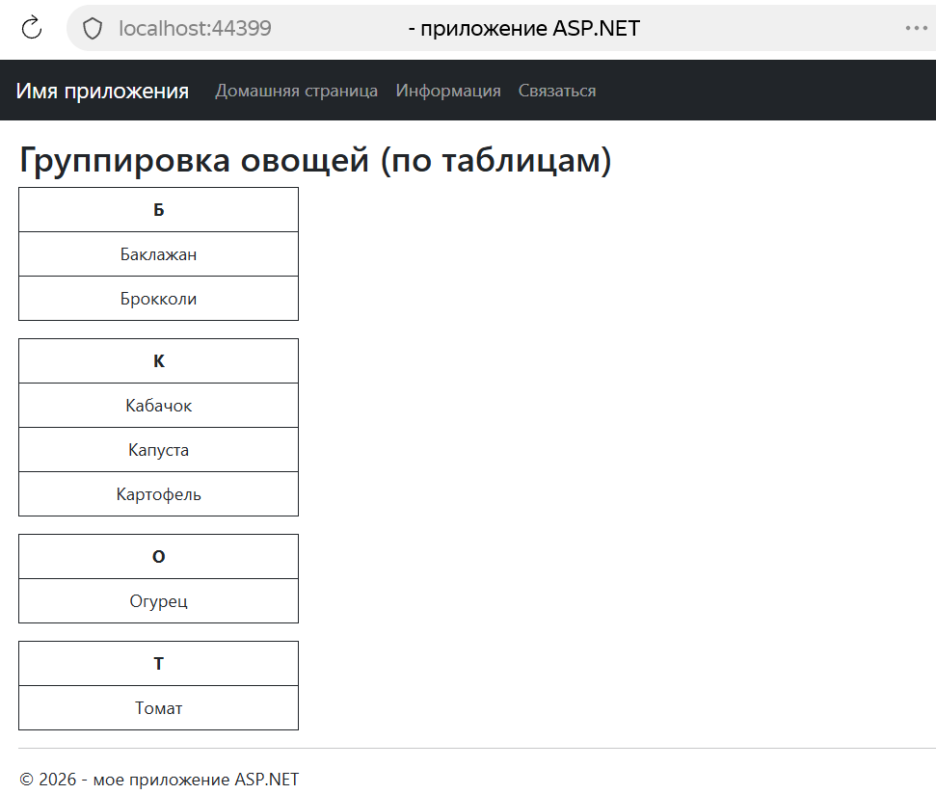

ЛАБОРАТОРНАЯ №2
Знакомство с Entity Framework и Bootstrap
Цель работы: Освоить механизмы подключения источника данных к веб- приложению с использованием Entity Framework и отображения модели c использованием фреймворка Bootstrap.

Задачи:
- Подключить к проекту источник данных с использованием Entity Framework;
- Настроить переходы между представлениями;
- Оформить представления с помощью фреймворка Bootstrap.

Выполнение работ:

1. Создание таблиц в базе данных
Открываем SQL
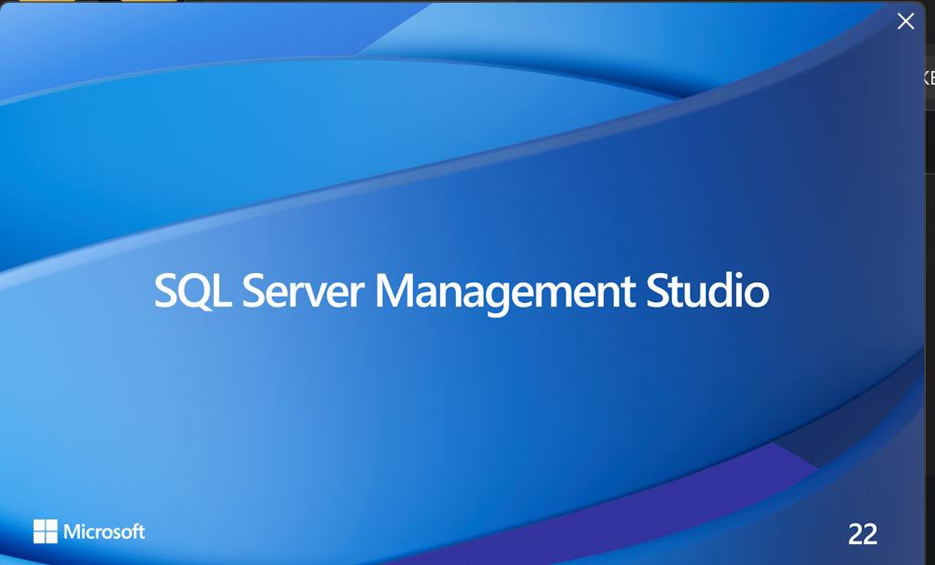
Создаем запрос
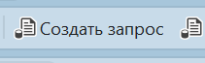
Создаем базу данных
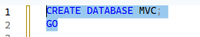
Создаем таблицы
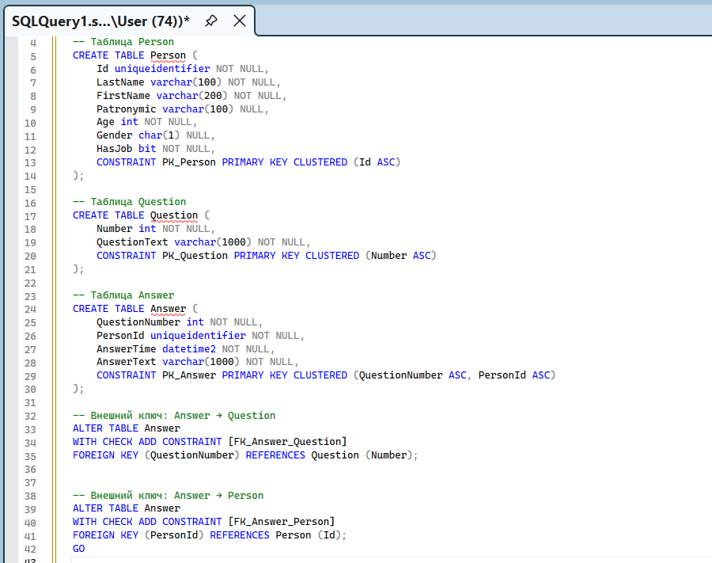

2. Добавление модели в проект веб-приложения
Создаем новый проект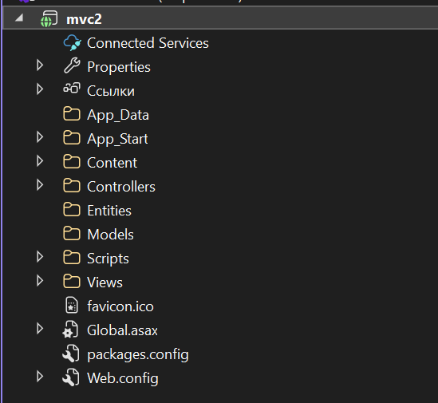
нажимаем на название правой кнопкой и выбираем вот это
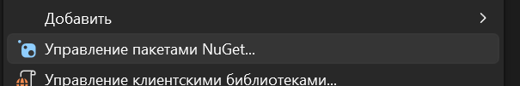
Находим нужный пакет

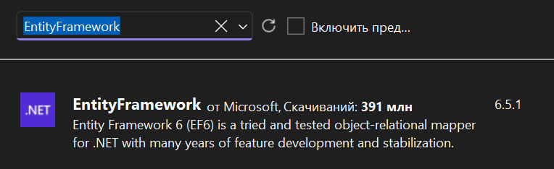

Дальше все принимаем
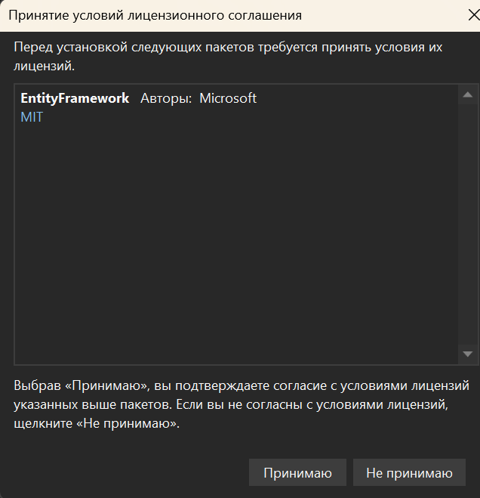
Создаем папку
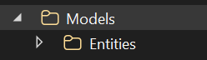
Нажимаем правой кнопкой мыши и дальше это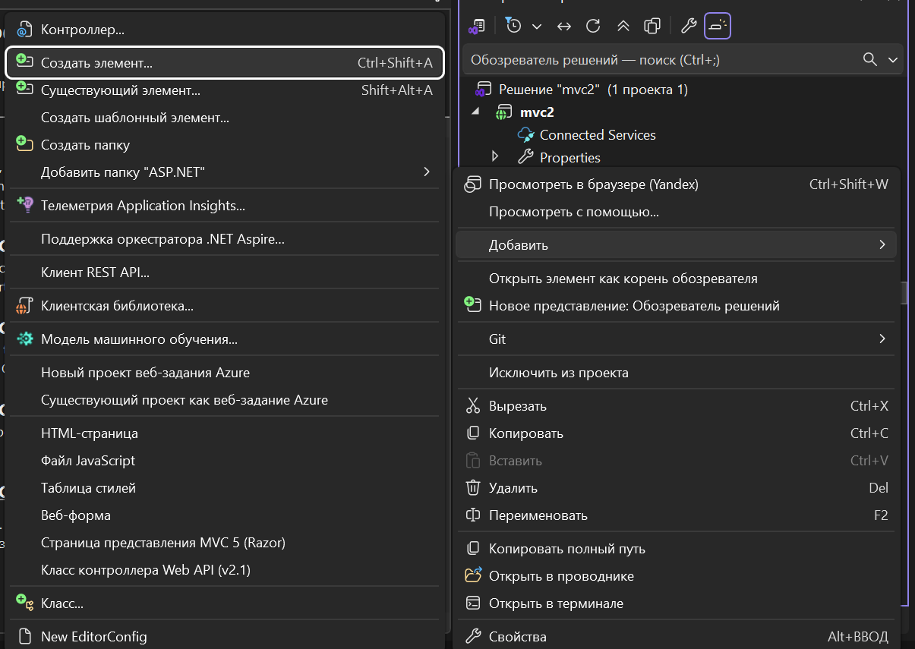
Выбираем данные
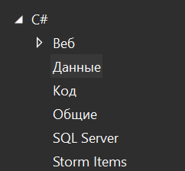
Выбираем что на картинке
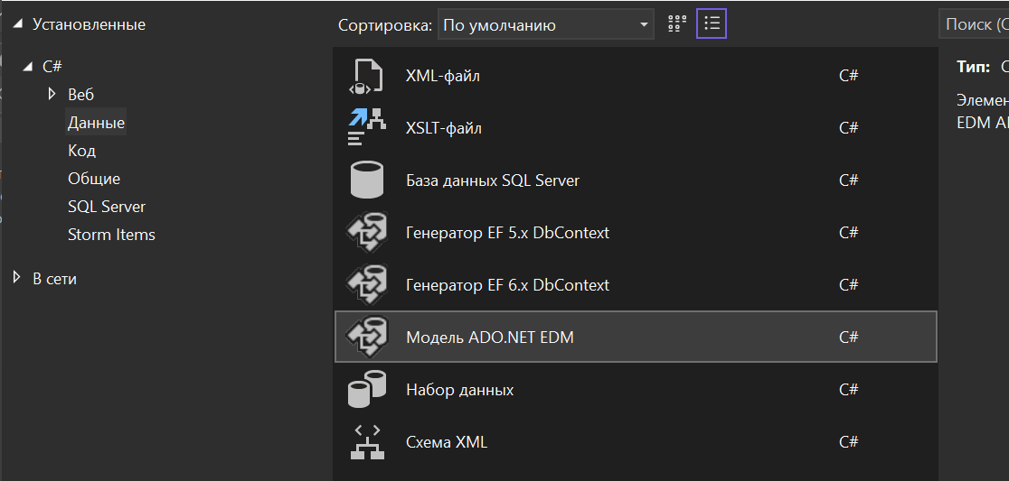
Задаем имя и добавляем
Далее
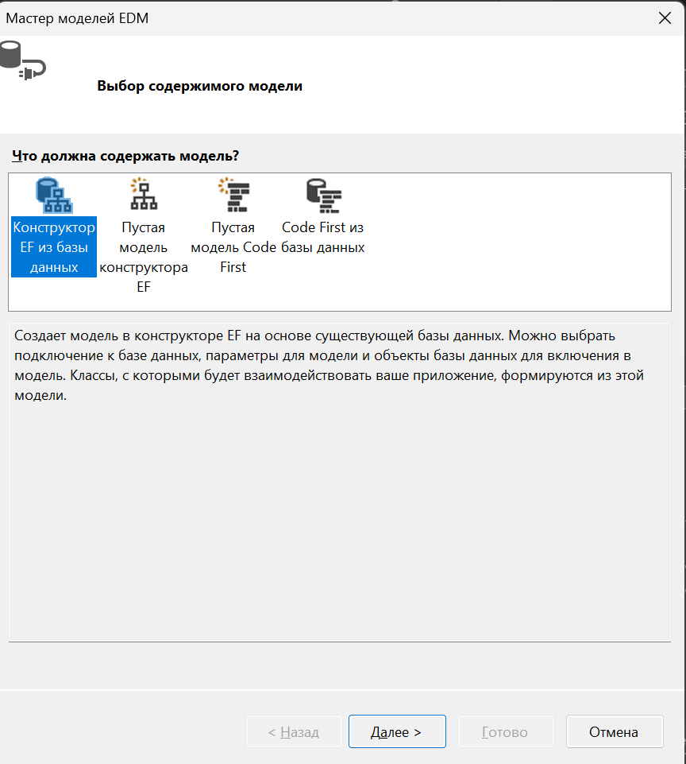
Выбираем
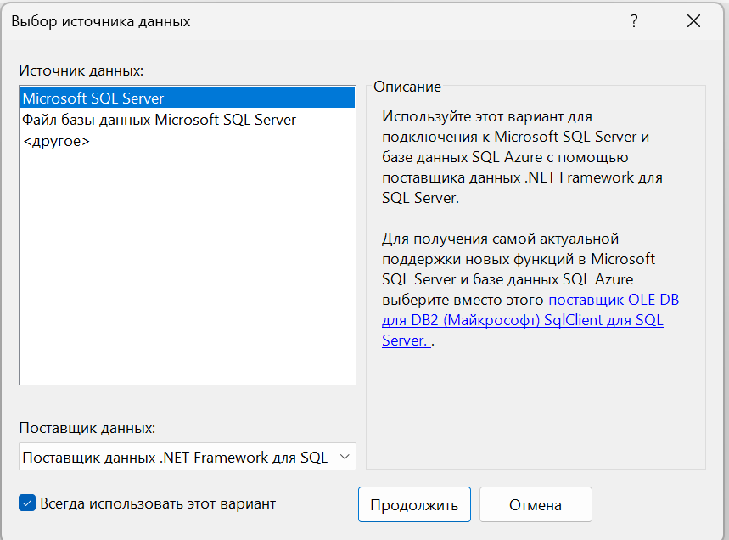
Вводим данные
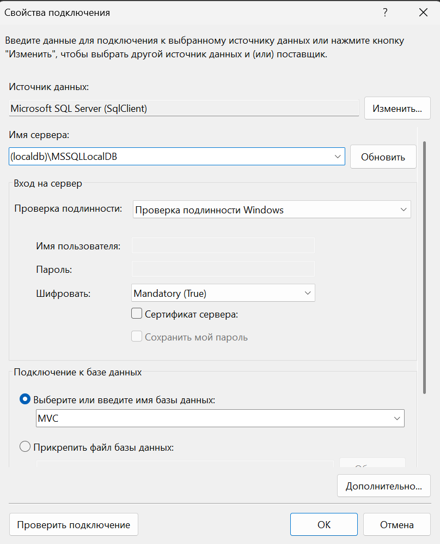
Выбираем таблицы
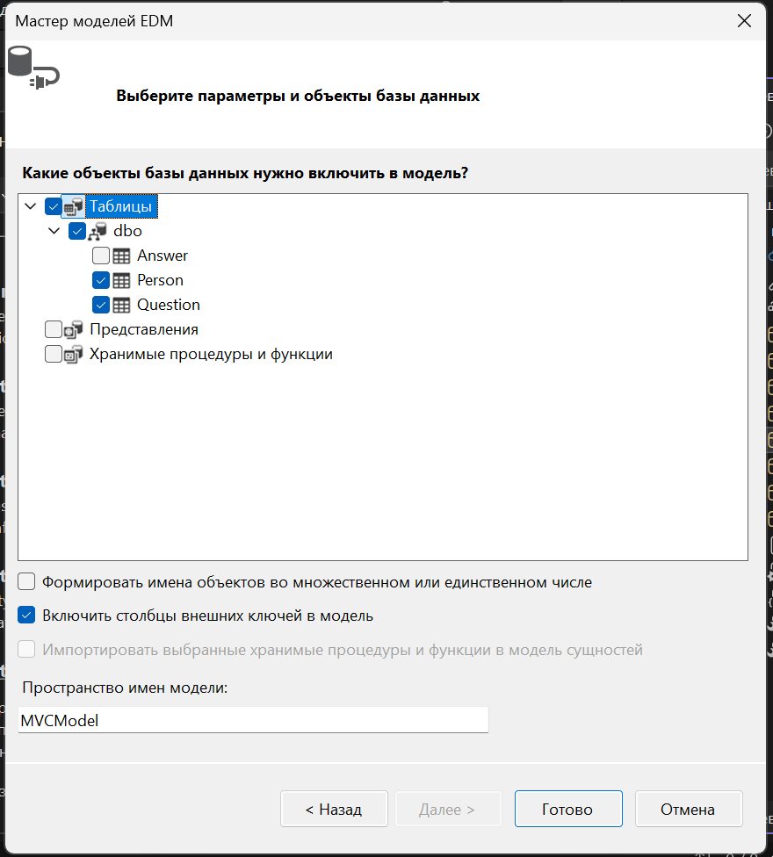
Ок
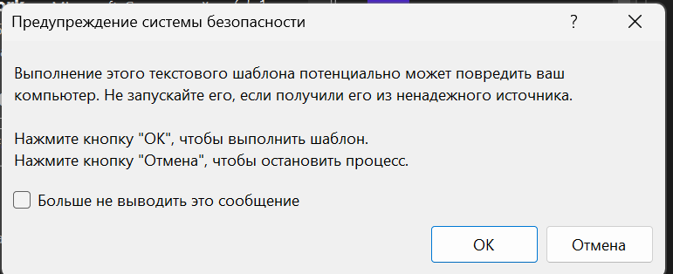
Появилось это
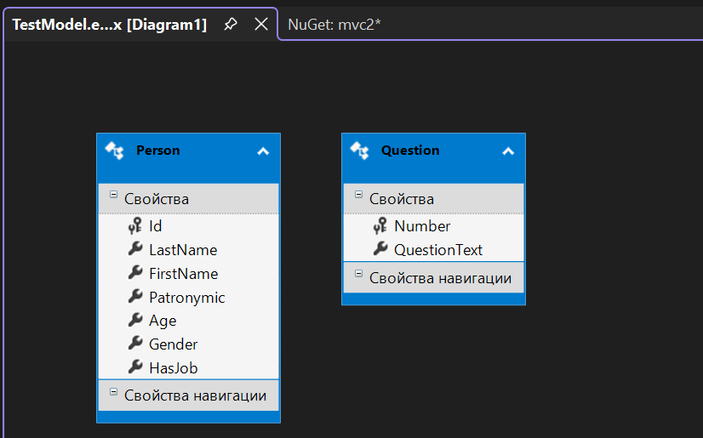
Если нужно обновить базу данных нажимаем сюда
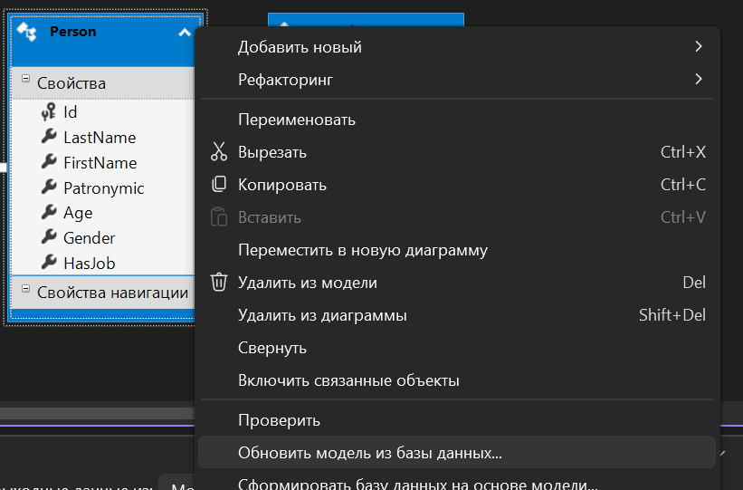
Открывается это окно
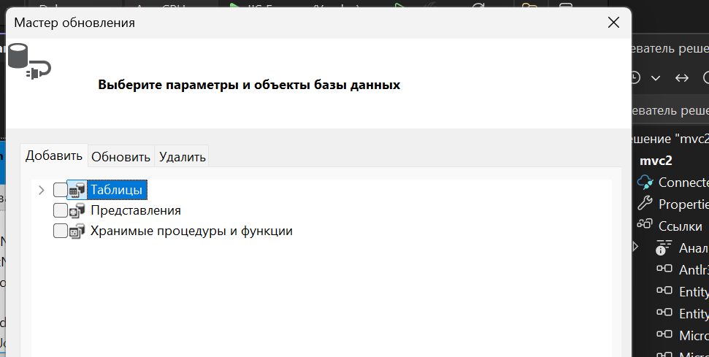
Добавляем эту таблицу и готово
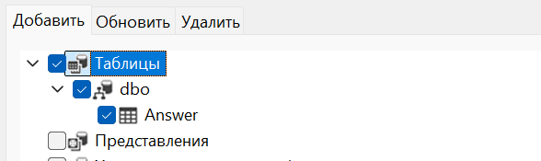
В итоге получается вот так
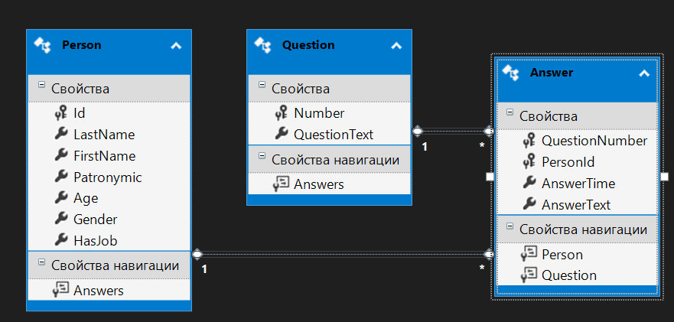
Заходим сюда
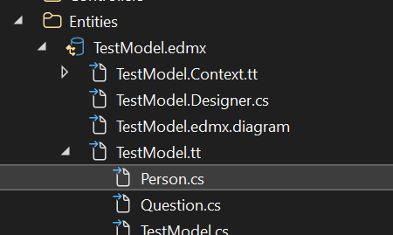
Все перенеслось точь в точь
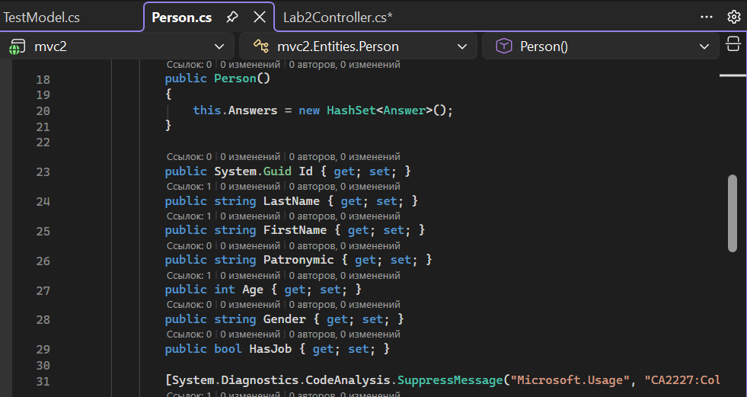

3. Создание метода для получения списка
Нажимаем на папку контроллерс и добавляем еще контроллер
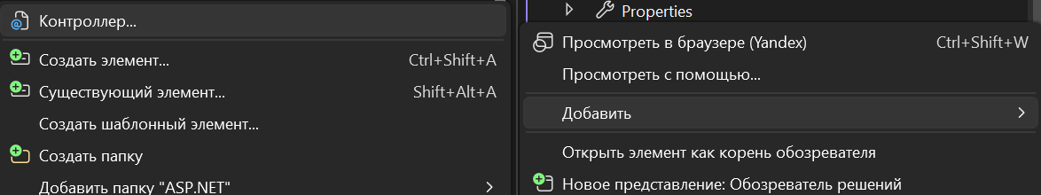
Оставляем пустой
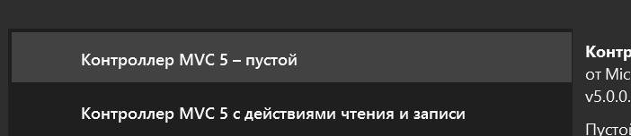
Называем контроллер
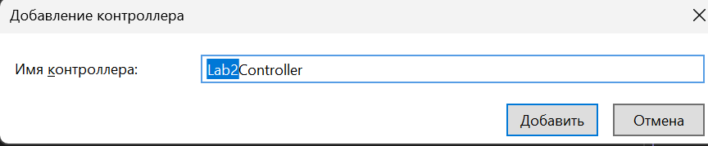
Изменяем код на этот
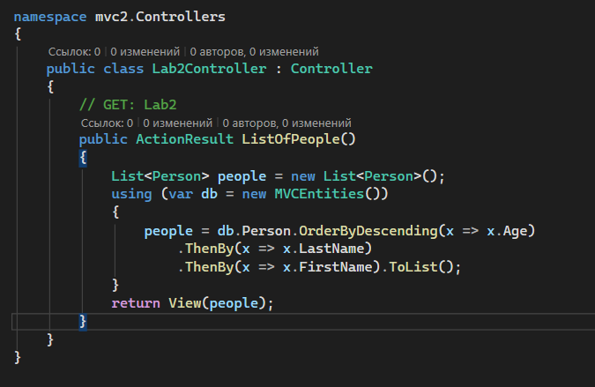

4. Отображение списка записей
Добавляем представление для метода
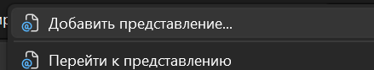
Далее
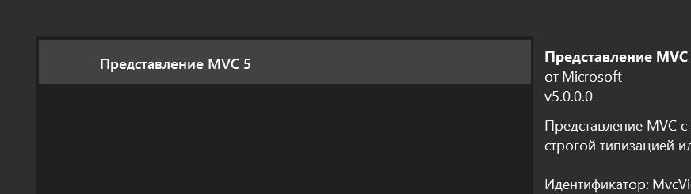
Добавить
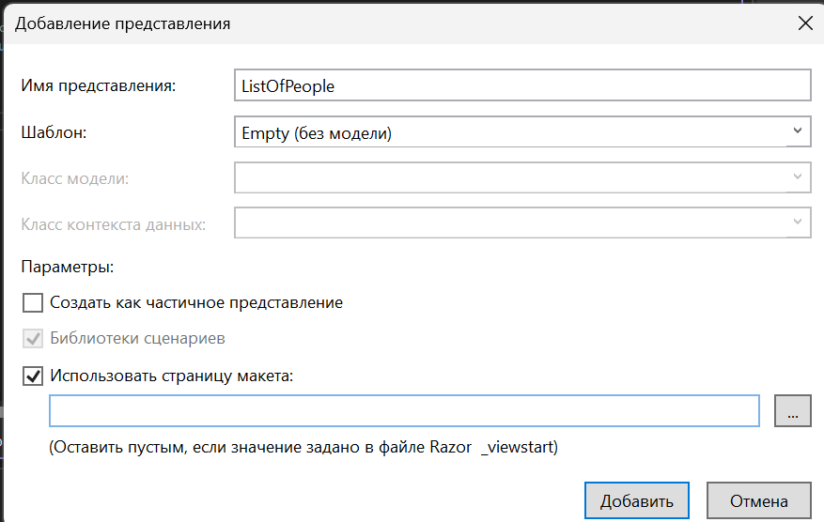

Меняем код на такой
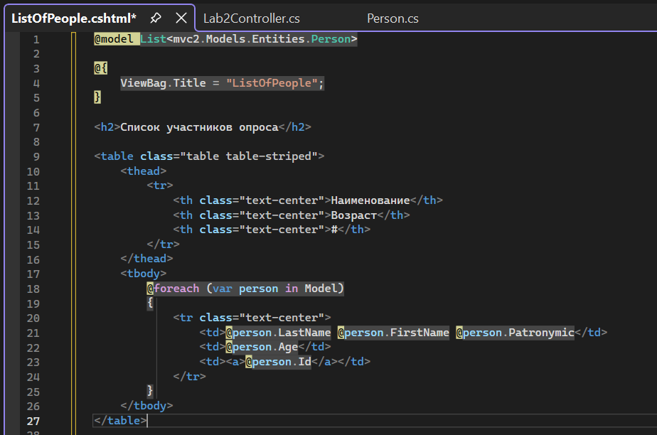
Запускаем и вот так отображается
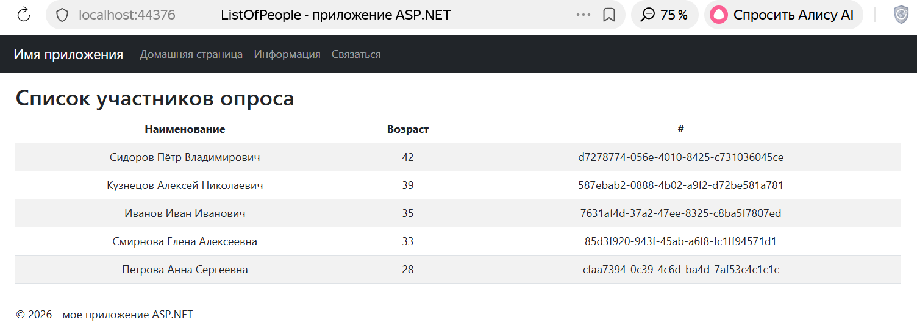

5. Добавление метода для получения одной записи
Добавляем новый метод
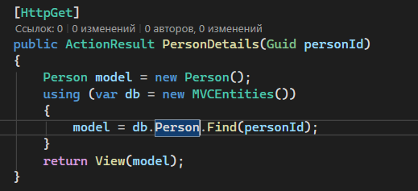
В представлении дописываем это после age
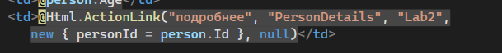

6. Отображение карточной формы
Добавляем представление для нового метода
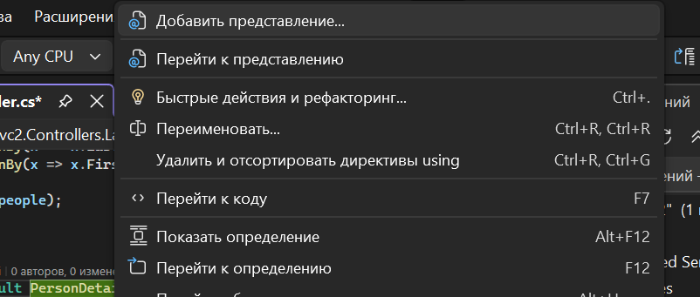
Делаем все как на картинке
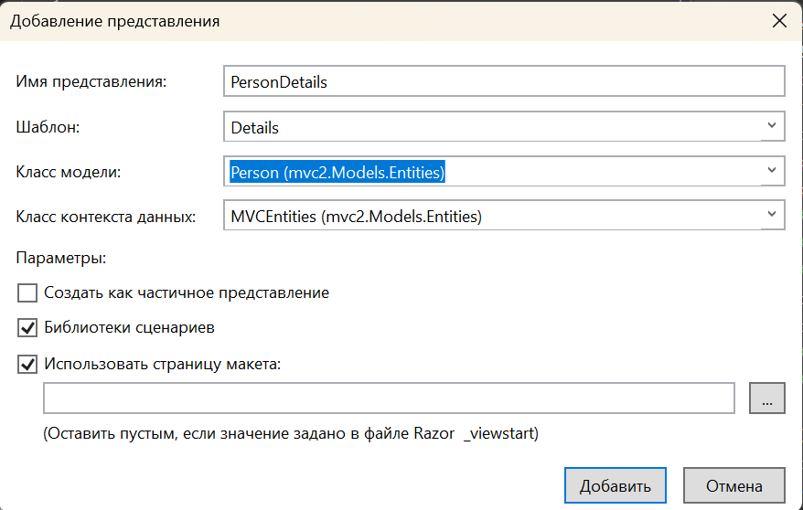

Сгенерированное представление по шаблону
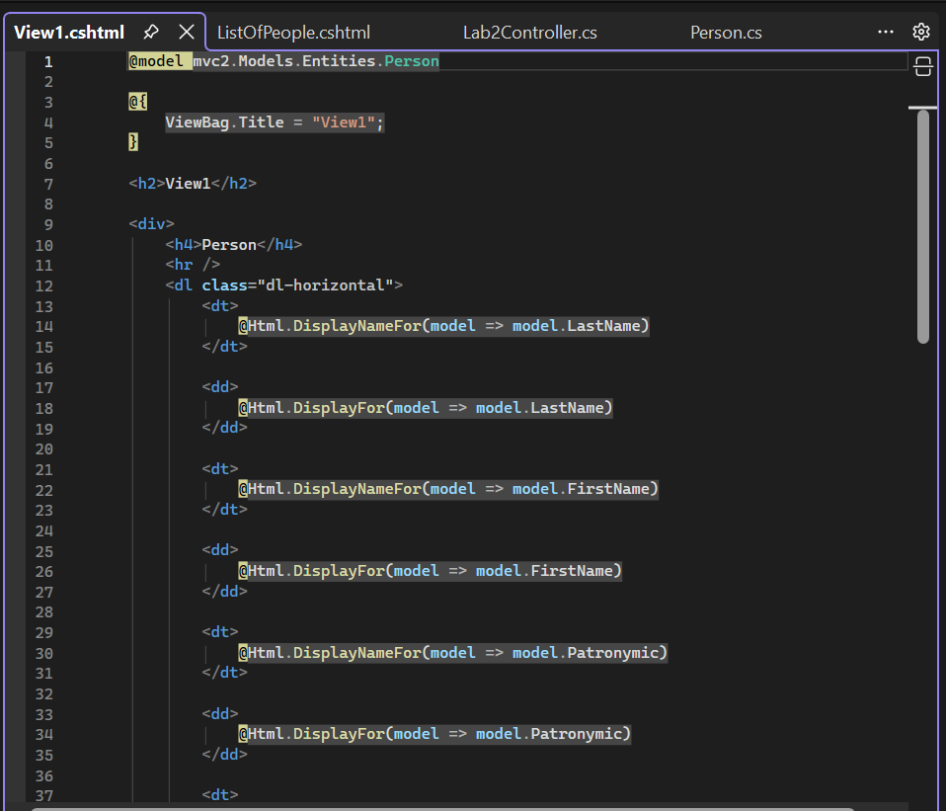
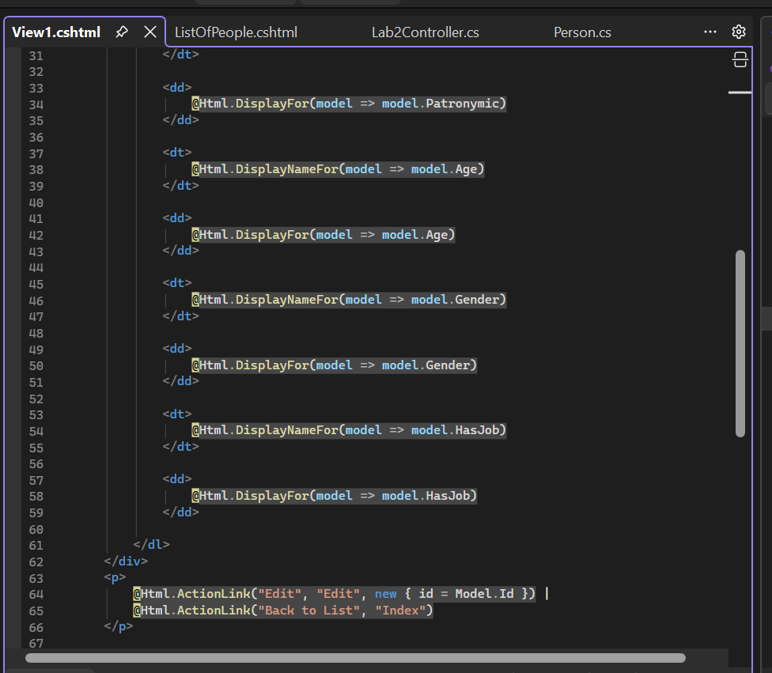
Запускаем и так выглядит кнопка подробнее для одного из людей
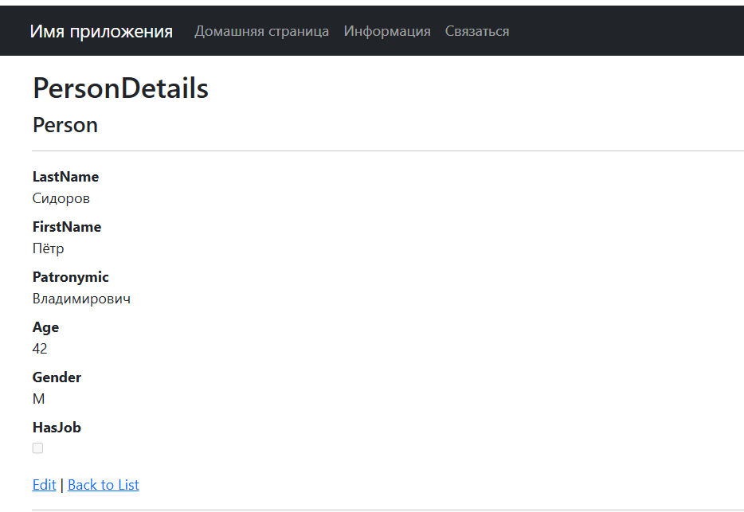
Изменяем код представления на этот
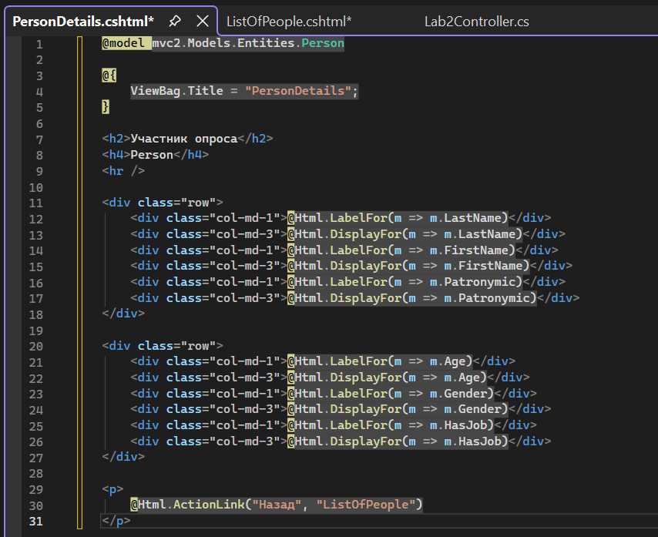
Запускаем и теперь это выглядит так
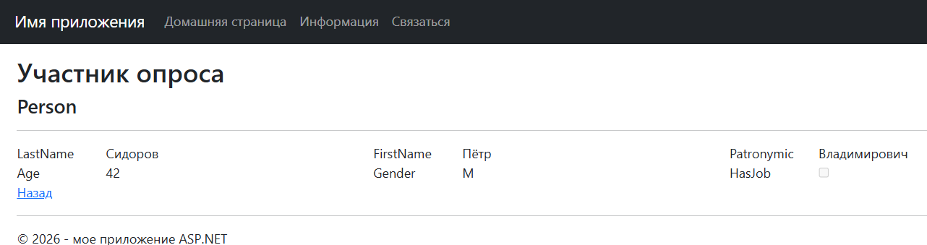

ЛАБОРАТОРНАЯ 3
Работа с Entity Framework, Razor и Bootstrap. Добавление записей

Цель работы:
Освоить механизмы работы с Entity Framework для добавления данных, с HTML-помощниками и методами валидации модели.

Задачи:
- Создать представление с формой для добавления объектов.
- Использовать HTML-помощников для создания элементов различных типов.
- Создать метод для обработки и проверки состояния модели.
- Добавить атрибуты для валидации свойств модели.

